คุณสมบัติของผู้มีสิทธิขึ้นทะเบียนรับเงินเบี้ยยังชีพผู้สูงอายุตรวจสอบคุณสมบัติของตนเองตามรายละเอียดต่อไปนี้
1. มีสัญชาติไทย
2. มีภูมิลำเนาอยู่ในเขตองค์การบริหารส่วนตำบลควนพัง(ตามทะเบียนบ้าน)
3. เป็นผู้มีอายุ 60ปีบริบูรณ์ในปีถัดไป(ปัจจุบันอายุ59ปีบริบูรณ์และต้องเกิดก่อน1 ตุลาคม)
4. ไม่เป็นผู้ได้รับสวัสดิการหรือิทธิประโยชน์อื่นใดจากหน่วยงานของของรัฐ รัฐวิสาหกิจหรือองค์กรปกครองส่วนท้องถิ่นได้แก่ รับบำนาญ เบี้ยหวัด บำนาญพิเศษหรือเงินอื่นใดในลักษณะเดียวกัน ผู้สูงอายุที่อยู่ในสถานสงเคราะห์ของรัฐหรือองค์กรปกครองส่วนท้องถิ่น ผู้ได้รับเงินเดือน ค่าตอบแทน รายได้ประจำ หรือผลประโยชน์ตอบแทนอย่างอื่นที่รัฐหรือองค์กรปกครองส่วนท้องถิ่นจัดให้เป็นประจำ ยกเว้นผู้พิการและผู้ป่วยเอดส์ ตามระเบียบกระทรวงมหาดไทยว่าด้วยการจ่ายเงินสงเคราะห์เพื่อยังชีพขององค์กรปกครองส่วนท้องถิ่น
กรณีได้รับเบี้ยยังชีพผู้สูงอายุอยู่แล้ว
และได้ย้ายเข้ามาในเขตพื้นที่องค์การบริหารส่วนตำบลควนพังจะต้องมาขึ้นทะเบียนที่องค์การบริหารส่วนตำบลควนพังอีกครั้งภายใน1-30 พฤศจิกายน
เพื่อใช้สิทธิรับเงินเบี้ยยังชีพต่อเนื่อง.........ค่ะ

ขั้นตอนการขึ้นทะเบียนเพื่อ รับเงิน
เบี้ยยังชีพผู้สูงอายุ
ยื่นเอกสาร หลักฐาน กรอกแบบฟอร์ม
“แบบคำขอลงทะเบียนรับเงินเบี้ยยังชีพผู้สูงอายุ”

-บัตรประจำตัวประชาชนหรือบัตรอื่นที่ออกโดย หน่วยงานของรัฐที่มีรูปถ่ายพร้อมสำเนา
-ทะเบียนบ้าน พร้อมสำเนา
-สมุดบัญชีเงินฝากธนาคารพร้อมสำเนา(เฉพาะหน้าที่แสดงชื่อและเลขที่บัญชี) สำหรับกรณี ผู้ขอรับเงินเบี้ยยังชีพผู้สูงอายุ ประสงค์ขอรับเงินเบี้ยยังชีพผู้สูงอายุผ่านธนาคาร

หมายเหตุ :ในกรณีผู้สูงอายุที่ไม่สามารถมาลงทะเบียนด้วยตนเองอาจมอบอำนาจให้ผู้อื่นเป็นผู้ยื่นคำขอรับเงินเบี้ยยังชีพผู้สูงอายุได้โดยให้ผู้รับมอบติดต่อที่องค์การบริหารส่วนตำบลควนพัง พร้อมสำเนาบัตรประจำตัวประชาชนของผู้รับมอบอำนาจ
**ขอรับแบบคำขอขึ้นทะเบียนผู้สูงอายุ และยื่นเอกสารประกอบได้ที่ งานพัฒนาชุมชน องค์การบริหารส่วนตำบลควนพัง

ประกาศรายชื่อผู้มีสิทธิรับเงิน
เบี้ยยังชีพผู้สูงอายุ
ให้ผู้ที่มายื่นคำขอรับเงินเบี้ยยังชีพ มาตรวจสอบ รายชื่อตามประกาศที่บอร์ดประชาสัมพันธ์ ณ ที่ทำการองค์การบริหารส่วนตำบลควนพัง ภายในวันที่ 15 ธันวาคมของทุกปี (นับจากวันสิ้นสุดกำหนด การยื่นขอขึ้นทะเบียน วันที่ 30 พฤศจิกายนของทุกปี)

การจ่ายเบี้ยยังชีพผู้สูงอายุ
องค์การบริหารส่วนตำบลควนพังจะดำเนินการเบิก-จ่ายเงินให้กับผู้สูงอายุมาขึ้นทะเบียนไว้แล้ว โดยจะเริ่มตั้งแต่เดือนตุลาคม ของปีถัดไป โดยจะจ่าย เป็นเงินสดหรือโอนเข้าบัญชีธนาคาร ตามที่ผู้สูงอายุได้แจ้งความประสงค์ไว้



การคำนวณเงินเบี้ยยังชีพแบบขั้นบันได

สำหรับผู้สูงอายุ

จำนวนเงินเบี้ยยังชีพต่อเดือนที่ผู้สูงอายุได้รับ ปัจจุบัน (ปี 2558) การจ่ายเงินเบี้ยยังชีพให้แก่ผู้สูงอายุ คิดใน อัตราเบี้ยยังชีพแบบขั้นบันได ขั้นบันไดหมายถึง การแบ่งช่วงอายุของผู้สูงอายุออกเป็นงวดๆ หรือเป็นขั้นขึ้นไปเรื่อยๆโดยเริ่มตั้งแต่อายุ 60 ปี

โดยคำนวณตามปีงบประมาณ
มิใช่ปีปฏิทินและไม่มีการเพิ่มของอายุระหว่างปี
ตารางคำนวณเงินเบี้ยยังชีพรายเดือน
สำหรับผู้สูงอายุ(แบบขั้นบันได)

ขั้น | ช่วงอายุ(ปี) | จำนวนเงิน(บาท)
ขั้นที่1 | 60-69ปี | 600
ขั้นที่2 | 70-79ปี | 700
ขั้นที่3 | 80-89ปี | 800
ขั้นที่4 | 90ปีขึ้นไป | 1000

การสิ้นสุดการรับเงินเบี้ยยังชีพ
1. ตาย
2. ย้ายภูมิลำเนาไปนอกเขต อบต. ควนพัง
3. แจ้งสละสิทธิการขอรับเงินเบี้ยยังชีพ
4. ขาดคุณสมบัติ

หน้าที่ของผู้รับเงินเบี้ยยังชีพผู้สูงอายุ
- ตรวจสอบรายชื่อของตนเอง
- กรณีรับเงินเบี้ยยังชีพหรือผู้รับมอบอำนาจแจ้งรับเป็นเงินสดต้องมารับเงินให้ตรงตามวัน เวลาที่กำหนด
- เมื่อย้ายภูมิลำเนาจากองค์การบริหารส่วนตำบลควนพัง ไปอยู่ภูมิลำเนาอื่นต้องแจ้งข้อมูลให้องค์การบริหารส่วนตำบลควนพังรับทราบ
- ให้ผู้ที่ได้รับเบี้ยยังชีพผู้สูงอายุแสดงการมีชีวิตอยู่ต่อองค์การบริหารส่วนตำบลควนพังระหว่างวันที่ 1-5 ตุลาคมของทุกปี
- กรณีการตายให้ผู้ดูแลหรือญาติของผู้สูงอายุของผู้รับเงินเบี้ยยังชีพแจ้งการตายให้องค์การบริหารส่วนตำบลควนพังได้รับทราบ(พร้อมสำเนาใบมรณะบัตร)ภายใน7วัน

ข่าวประชาสัมพันธ์
องค์การบริหารส่วนตำบลควนพัง
1-30 พฤศจิกายน ของทุกปี

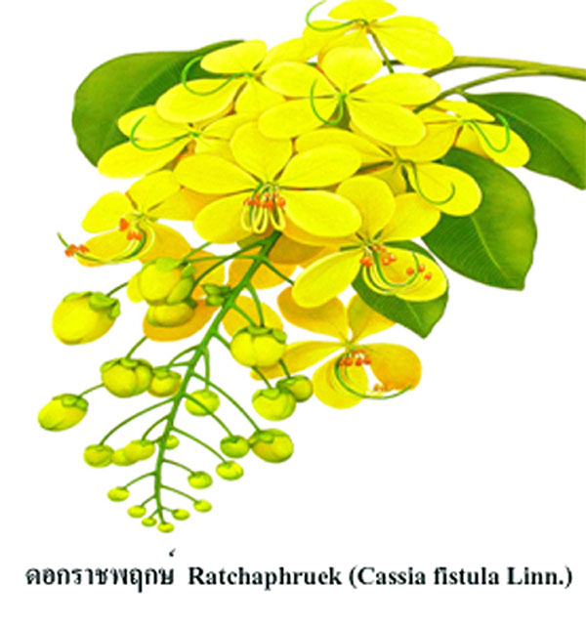
อย่าลืม ??? ..... นะจ๊ะ
ไม่มีชื่อ ไม่มีสิทธิ
เป็นวันรับขึ้นทะเบียนผู้สูงอายุ...จ้า

